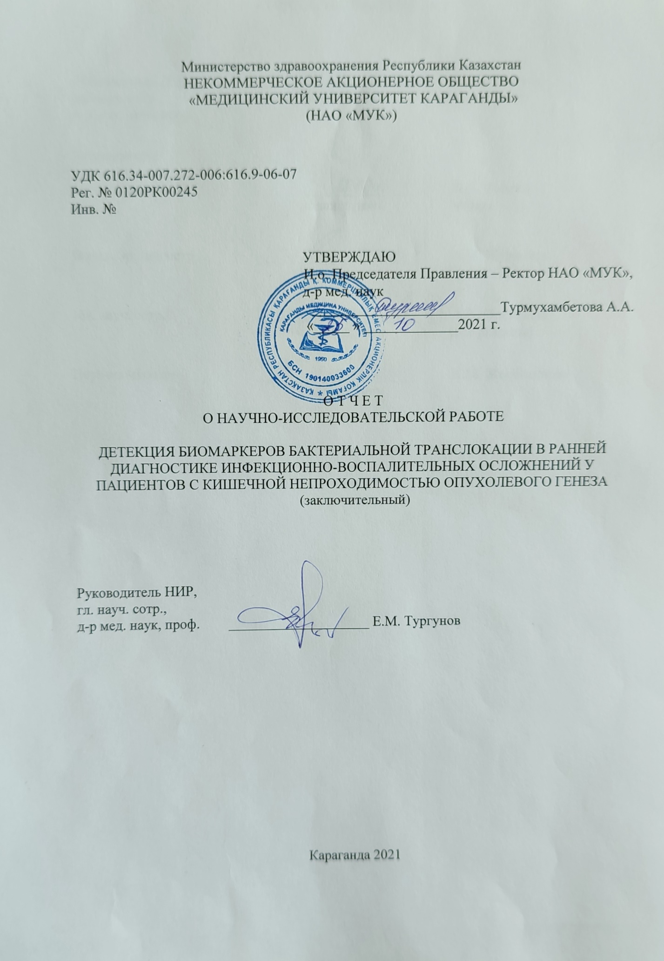



**РЕФЕРАТ**

Отчёт 40 с., 8 рис., 4 табл., 40 источ., 4 прил.

КИШЕЧНАЯ НЕПРОХОДИМОСТЬ, ОПУХОЛЬ КИШЕЧНИКА, БАКТЕРИАЛЬНАЯ ТРАНСЛОКАЦИЯ, БИОМАРКЕРЫ, 16s rRNA, ПОЛИМЕРАЗНАЯ ЦЕПНАЯ РЕАКЦИЯ

Цель проекта - определить диагностическую и прогностическую значимость бактериальной транслокации в качестве предиктора развития осложнений у пациентов с острой кишечной непроходимостью опухолевого генеза путем оценки взаимосвязи биомаркеров LBP, sCD-14 в системном кровотоке с детекцией генов микроорганизмов в мезентериальных лимфатических узлах.

В 2021 году выполнен завершающий этап НИР, цель которого забор исследуемого биологического материала и проведение иммунологического и молекулярно-генетического исследований для детекции бактериальной транслокации в системном кровотоке и мезентериальных лимфатических узлах у пациентов, оперированных по поводу колоректального рака с и без острой кишечной непроходимости.

Методы исследования: иммуноферментный анализ биомаркеров бактериальной транслокации; молекулярно-генетическое исследование бактериальной ДНК в мезентериальных лимфатических узлах.

Полученные результаты и новизна:

* проведена детекция транслокации в системном кровотоке с помощью биомаркеров (sCD-14, LBP) у пациентов, оперированных по поводу колоректального рака с и без острой кишечной непроходимости,
* разработана методика и стандарт процедуры детекции бактериальной ДНК с помощью молекулярно-генетического анализа в мезентериальных лимфатических узлах,
* проведено молекулярно-генетическое исследование на детекцию микробной ДНК в мезентериальных лимфатических узлах у пациентов, оперированных по поводу колоректального рака с и без острой кишечной непроходимости,
* проведен сравнительный анализ особенностей течения бактериальной транслокации, а также ее взаимосвязь с развитием системной воспалительной реакции и инфекционно-воспалительных осложнений у пациентов, оперированных по поводу колоректального рака с и без острой кишечной непроходимости.

Степень внедрения – реализованы все этапы Проекта, получен охранный документ (свидетельство о внесении сведений в государственный реестр прав на объекты, охраняемые авторским правом), произведено внедрение методики детекции бактериальной ДНК в мезентериальных лимфатических узлах в ЛКП НИЦ НАО «МУК».

Область применения: медицина, хирургия, иммунология, молекулярная генетика.

**РЕФЕРАТ**

Есеп 40 бет, 8 сурет, 4 кесте, 40 дереккөз, 4 қосымша.

ІШЕК ӨТІМСІЗДІГІ, ІШЕК ІСІГІ, БАКТЕРИЯЛЫҚ ТРАНСЛОКАЦИЯ, БИОМАРКЕРЛЕР, 16S rRNA, ПОЛИМЕРАЗДЫ ТIЗБЕКТI РЕАКЦИЯ

Жобаның мақсаты- жүйелік қан ағымындағы LBP, sCD-14 биомаркерлерінің мезентериялық лимфа түйіндеріндегі микроорганизмдер гендерінің детекциясымен өзара байланысын бағалау арқылы табғаты ісікті болып табылатын жедел ішек өтімсіздігі бар пациенттерде асқынулардың дамуының болжау үшін предиктор ретінде бактериялық транслокацияның диагностикалық және болжамдық маңыздылығын анықтау.

2021 жылы мақсаты зерттелетін биологиялық материалды алу және жедел ішек өтімсіздігі бар және жедел ішек өтімсіздігі жоқ колоректалдық ісік бойынша операция жасалған пациенттерде жүйелі қан ағымында және мезентериялық лимфа түйіндерінде бактериялық транслокацияны анықтау үшін иммунологиялық және молекулярлық-генетикалық зерттеулер жүргізу болып табылатын ҒЗЖ-ның соңғы кезеңі орындалды.

Зерттеу әдістері: бактериалды транслокация биомаркерлерін иммуноферментті талдау; мезентериялық лимфа түйіндеріндегі бактериалды ДНҚ-ны молекулалық-генетикалық зерттеу. Алынған нәтижелер және зерттеу жаңалығы:

- жедел ішек өтімсіздігі бар және жедел ішек өтімсіздігі жоқ колоректальды қатерлі ісік бойынша операция жасалған пациенттерде биомаркерлердің (sCD-14, LBP) көмегімен жүйелі қан ағымында транслокацияны анықтау жүргізілді,

- мезентериялық лимфа түйіндеріндегі молекулалық-генетикалық талдау көмегімен бактериялық ДНҚ-ны анықтау емшарасының әдістемесі мен стандарты жасалды,

- жедел ішек өтімсіздігі бар және жедел ішек өтімсіздігі жоқ колоректальды қатерлі ісікке операция жасалған пациенттерде мезентериялық лимфа түйіндеріндегі микробтық ДНҚ-ны анықтауға молекулалық-генетикалық зерттеу жүргізілді,

- бактериялық транслокация ағымының ерекшеліктеріне, сондай-ақ оның жүйелік қабыну реакциясының дамуымен және жедел ішек өтімсіздігі бар және жедел ішек өтімсіздігі жоқ колоректальды қатерлі ісік ауруы бойынша операция жасалған пациенттердегі инфекциялық-қабыну асқынуларымен өзара байланысына салыстырмалы талдау жүргізілді.

Енгізу дәрежесі-Жобаның барлық кезеңдері іске асырылды, қорғау құжаты алынды (авторлық құқықпен қорғалатын объектілерге құқықтардың мемлекеттік тізіліміне мәліметтерді енгізу туралы куәлік), мезентериялық лимфа түйіндерінде бактериялық ДНҚ анықтау әдісі "ҚМУ" КЕАҚ ұжымдық пайдалану зертханасына енгізілді.

Қолдану саласы: медицина, хирургия, иммунология, молекулалық генетика.

**СОДЕРЖАНИЕ**

|  |  |
| --- | --- |
| ВВЕДЕНИЕ……………………………………………………………………………….  ОСНОВНАЯ ЧАСТЬ О НИР …………………………………………………………… | 7  12 |
| 1 Изучение бактериальной транслокации при острой кишечной непроходимости опухолевого генеза ……………………………………………………………………… | 12 |
| 2 Материалы и методы исследования …………...........................................................  2.1 Дизайн исследования……..……………………………………………………….  2.2 Методы исследования…….…………………………………,…………………... | 15  15  16 |
| 3 Результаты собственных исследований..................................................................... | 23 |
| 3.1 Характеристика исследуемых пациентов..............................................................  3.2 Результаты иммунологического исследования биомаркеров.............................. | 23  24 |
| 3.3 Результаты молекулярно-генетического исследования.......................................  3.4 Взаимосвязь между прямыми и непрямыми маркерами бактериальной транслокации...................................................................................................................... | 25  27 |
| ЗАКЛЮЧЕНИЕ………………………………………………………………………….. | 28 |
| СПИСОК ИСПОЛЬЗОВАННЫХ ИСТОЧНИКОВ……………………………………. | 29 |
| ПРИЛОЖЕНИЕ А Календарный план работ…………………………………….…….  ПРИЛОЖЕНИЕ Б Акт внедрения …………………………………..………………….  ПРИЛОЖЕНИЕ В Список опубликованных работ……………………………………  ПРИЛОЖЕНИЕ Г Стандартные операционные процедуры………………………….. | 33  36  37  38 |

**ПЕРЕЧЕНЬ СОКРАЩЕНИЙ И ОБОЗНАЧЕНИЙ**

В настоящем отчете о НИР применяют следующие сокращения и обозначения

БТ – бактериальная транслокация

ДНК – дезоксирибонуклеиновая кислота

ИФА – иммуноферментный анализ

МЛУ – мезентериальные лимфатические узлы

НАО «МУК» – Некоммерческое акционерное общество «Медицинский университет Караганды»

ОКН – острая кишечная непроходимость

ПЦР – полимеразная цепная реакция

СОП – стандартная операционная процедура

16s rRNA - 16s ribosomal ribonucleic acid (16s субъединица рибосомальной рибонуклеиновой кислоты)

LBP – lipopolysaccharide-binding protein (липополисахарид-связывающий белок)

PaO2/FiO2 – индекс оксигенации (парциальное давление кислорода/фракция вдыхаемого кислорода)

sCD14 - пресепсин

SIRS – systemic inflammatory response syndrome (синдром системной воспалительной реакции)

**ВВЕДЕНИЕ**

Острая кишечная непроходимость (ОКН) составляет 20% всех случаев острой хирургической патологии брюшной полости. Не смотря на современные подходы в диагностике и лечении ОКН, послеоперационная летальность при данной патологии составляет от 5 до 32%, а в 23% случаев возникают осложнения [1,2,3]. Одним из грозных инфекционно-воспалительных осложнений ОКН является сепсис. При ОКН, вызванной опухолями толстого кишечника, сепсис возникает от 1,7 до 10,5% случаев [4,5,6,7]. Зачастую диагноз «сепсис» при ОКН выставляется не всегда, так как нет конкретного очага инфекции, но есть признаки SIRS (systemic inflammatory response syndrome) и органные дисфункции. Главным компонентом развития сепсиса при ОКН является бактериальная транслокация (БТ) [8].

Бактериальная транслокация - это проникновение кишечных бактерий или их продуктов через слизистую оболочку кишечника в мезентериальные лимфатические узлы и далее в обычно стерильные ткани и внутренние органы. Впервые предположительная миграция бактерий из кишечника была описана в 1881 году Дюрвандирингом [9], а термин «бактериальная транслокация» впервые ввели R.D. Berg и A.W. Garlington в 1979 году. Иммунная система здорового организма быстро реагирует на вторжение патогенных микроорганизмов, тем самым предотвращая их миграцию из кишечника в системный кровоток [10]. Так как тяжелобольных пациентов обычно сопровождают системный иммуннодефицит или иммуносупрессия, иммунная система не в состоянии ликвидировать патогенные бактерии, что приводит к неконтролируемой БТ. В клинической практике изучение феномена БТ затруднено, из-за невозможности исследования материала различных тканей и органов для бактериологического исследования, при этом данный метод обладает низкой чувствительностью и позволяет определить по большей части аэробную флору и может давать ложноотрицательные результаты. Поэтому необходимы другие надежные и достоверные маркеры БТ, поиск которых может быть осуществлен в данном клиническом исследовании [11].

На сегодняшний день есть несколько методов детекции БТ:

а) прямой - определение 16s rRNA в мезентериальных (брыжеечных) лимфоузлах (МЛУ),

б) косвенные - выявление в сыворотке крови липополисахарид-связывающего белка (LPS-binding protein или LBP) и пресепсина (sCD14).

Мезентериальные лимфатические узлы и сосуды, вероятно, являются наиболее важным путем распространения бактерий из кишечника в кровь и другие органы. В МЛУ происходит лимфодренаж из тонкой кишки, слепой кишки и проксимального отдела толстой кишки, и, поскольку МЛУ обычно стерильны, присутствие в них жизнеспособных бактерий является маркером повышенной проницаемости кишечного барьера и бактериальной транслокации [12,13].

LBP - это белок, синтезируемый гепатоцитами. Он играет важную роль в распознавании основного компонента наружной стенки бактерий – липополисахарида (ЛПС), сенсибилизирует рецепторы макрофагов, моноцитов и нейтрофилов к ЛПС бактерий, тем самым активируя воспалительный сигнальный путь [14,15]. Ряд исследований показал, что LBP является надежным биомаркером микробной транслокации и развития сепсиса [16,17].

sCD14 является растворимым концевым фрагментом рецептора макрофагов CD14, обладает высоким сродством к ЛПС стенок грамотрицательных бактерий и пептидогликанам грамположительных бактерий [18,19]. Пресепсин идентифицирован как биомаркер ранней фазы сепсиса и его уровень является прогностическим значимым фактором исходов у пациентов с сепсисом [20,21,22].

На основании анализа статей в базах данных публикаций Web of Science и Scopus можно сказать, что интерес исследователей разных стран к феномену БТ растет, так же, как и к проблеме ОКН опухолевого генеза. При анализе исследований в базах данных публикаций было обнаружено, что более 60% работ были экспериментальные, а большая часть клинических исследований проведена у пациентов с ВИЧ-инфекцией и циррозом. БТ при ОКН еще недостаточно изучена, как и роль микробной транслокации в развитии SIRS и инфекционно-воспалительных осложнений. Остаются открытыми вопросы диагностической ценности предлагаемых биомаркеров изучение их в динамике, а также взаимосвязи между прямыми и косвенными маркерами БТ. Эти нерешенные проблемы требуют дальнейшего углубленного изучения, в связи с чем в целях ранней диагностики инфекционно-воспалительных осложнений необходимо изучение LBP и sCD-14 и 16sRNA, как маркеров БТ у пациентов с ОКН опухолевого генеза, а также у пациентов после планового оперативного вмешательства по поводу опухоли толстого кишечника.

Научный задел по тематике исследования. Результаты экспериментальных исследований на модели острой кишечной непроходимости.

Объектом исследования явились 162 половозрелых крысы с массой от 180 до 220 г., на которых были смоделированы обтурационная и странгуляционная кишечная непроходимости. Крысы с моделью обтурационной кишечной непроходимости были поделенные на подгруппы по срокам наблюдения: 1 и 3 сутки, с моделью странгуляционной непроходимости также разделена на 2 подгруппы: со сроком ОКН/реперфузии: 60 мин/1 час и 60 мин/2 часа, а также была интактная группа, для контроля проводимых методик. Оперативные вмешательства выполнены под общей анестезией, животных выводили из эксперимента путем обескровливания в состоянии наркоза, в соответствии с п. M3.13.1. Руководства по эвтаназии животных Американской ветеринарной медицинской ассоциации [23].

Исследовательской группой проводилось моделирование по собственной авторской методике, которое характеризуется простотой и быстротой выполнения, воспроизводимостью, малозатратностью и высокой степенью выживаемости животных. Проведена детекция бактериальной транслокации на различных сроках развития кишечной непроходимости с помощью различных биомаркеров иммунологическими и молекулярно-генетическими методами (в том числе LBP и 16s rRNA).

В ходе исследования максимальная частота развития микробной транслокации была выявлена в первые сутки развития непроходимости. Статистически значимых различий в группах со странгуляционной и обтурационной кишечной непроходимостью не выявлено, что может говорить о схожести патологических механизмов кишечной непроходимости, приводящих к возникновению бактериальной транслокации. В исследовании была оценена диагностическая значимость биомаркеров бактериальной транслокации в различные периоды обтурационной и странгуляционной кишечной непроходимости. Так LBP максимально увеличивался в ранние сроки обтурационной кишечной непроходимости с умеренным снижением в динамике к третьим суткам непроходимости обтурационного генеза. При странгуляционной непроходимости увеличение периода рециркуляции брыжеечного кровотока закономерно приводило к повышению уровня LBP.

В ходе научно-исследовательской работы разработана и апробирована методика молекулярно-генетического исследования крови экспериментальных животных. При обтурационной кишечной непроходимости положительные результаты на наличие бактериальной ДНК были у 60% животных, при странгуляционной - в 80% случаев, у интактных крыс результаты ПЦР были отрицательные. Данная методика детекции бактериальной транслокации чувствительна к низким концентрациям ДНК бактерий в сыворотке крови, что позволяет использовать ее как прямой метод детекции микробной транслокации.

Результаты экспериментального исследования стали основой для создания настоящего Проекта по изучению феномена бактериальной транслокации при острой кишечной непроходимости опухолевого генеза и проверки гипотез в клинической практике.

Все задачи научно-исследовательской работы выполнены согласно утвержденному календарному плану работ (Приложение А).

Цель проекта: определить диагностическую и прогностическую значимость бактериальной транслокации в качестве предиктора развития осложнений у пациентов с ОКН опухолевого генеза путем оценки взаимосвязи биомаркеров LBP, sCD-14 в системном кровотоке с детекцией генов микроорганизмов в мезентериальных лимфатических узлах.

Задачи проекта:

1) Сравнить уровень и динамику изменений биомаркеров бактериальной транслокации (LBP, sCD-14) в сыворотке крови пациентов, оперированных по поводу опухолей кишечника планово и осложненных ОКН. Предполагается, что у пациентов с ОКН показатели бактериальной транслокации будут выше, ввиду увеличения бактериальной проницаемости кишечной стенки при ОКН.

2) Определить влияние клинико-морфологических характеристик опухоли толстой кишки на частоту развития бактериальной транслокации. - Предполагается, что у пациентов с более поздними стадиями онкопроцесса частота бактериальной транслокации будет выше.

3) Оценить клинико-лабораторные показатели пациентов, оперированных по поводу опухолей толстой кишки, в зависимости от наличия бактериальной транслокации и SIRS. - У пациентов с более высокими уровнями маркеров бактериальной транслокации частота развития системно-воспалительной реакции и инфекционно-воспалительных осложнений будет выше.

4) Выявить корреляционную взаимосвязь между 16s rRNA в МЛУ и LBP, sCD-14 в сыворотке крови. – Предполагается, что косвенные маркеры бактериальной транслокации будут коррелировать с наличием микробной ДНК в мезентериальных лимфоузлах, что будет указывать на возможность их использования в ранней диагностике инфекционно-воспалительных осложнений.

Научная новизна.

На основании изменений биомаркеров БТ в сыворотке крови предполагается стратификация пациентов по уровню риска развития инфекционно-воспалительных осложнений при исследуемой патологии. Появится возможность проводить превентивные меры для снижения частоты и выраженности данных осложнений и летальных исходов. Данная методика будет являться надежным, быстрым и менее затратным способом диагностики, без необходимости инвазивного забора МЛУ и детекции в них 16s rRNA. Станет возможным пересмотреть критерии выставления диагноза «Сепсис» у данной категории пациентов, то есть высокий уровень биомаркеров БТ, наличие SIRS и органной дисфункции, позволит даже без явного очага инфекции проводить раннюю диагностику сепсиса.

Практическая значимость:

- на основании полученных данных будут внесены коррективы в уже известные патогенетические механизмы развития инфекционно-воспалительных осложнений у пациентов, оперированных по поводу колоректального рака с и без острой кишечной непроходимости,

- по изменению уровня маркеров в сыворотке крови в динамике можно будет предполагать о более высоком риске возникновения инфекционно-воспалительных осложнений после оперативного вмешательства у данной категории пациентов,

- разработанные методики молекулярно-генетического исследования внедрены в перечень методик Лаборатории коллективного пользования научно-исследовательского центра НАО «МУК» (приложение Б).

- в учебный процесс будут внедрены стандартные операционные процедуры и методики исследования по технологии RBL (research-based learning).

По результатам НИР подготовлены 2 научные публикации (приложение В): 1 публикация в журнале, индексируемом в базе данных Scopus с процентилем 54% (Q2), 1 публикация в рецензируемом отечественном издании, рекомендованном ККСОН. Сдан промежуточный отчет по теме НИР ИРН№ AP08956335-OT-20 (Инв. № 0220РК01534).

**ОСНОВНАЯ ЧАСТЬ ОТЧЕТА О НИР**

**1 Изучение бактериальной транслокации при острой кишечной непроходимости опухолевого генеза**

На сегодняшний день есть несколько факторов, которые могут способствовать БТ из кишечника:

- нарушения состава нормальной кишечной микрофлоры и избыточный бактериальный рост,

- уменьшение выделения желчи,

- нарушения иммунитета,

- циркуляторная гипоксия стенки кишечника и нарушение антиоксидантной защиты,

- нарушение барьерной функции слизистой оболочки кишечника.

По последним данным выяснилось, что у пациентов с различными заболеваниями (острый панкреатит, тяжелые травмы, ожоги, обширные оперативные вмешательства) изменен состав микрофлоры кишечника, характеризующийся снижением количества комменсальных бактерий и чрезмерным ростом патогенных микроорганизмов, в том числе Escherichia coli, Pseudomonas spp., Klebsiella spp., Clostridium difficile и ванкомицин-резистентный энтерококк [24-26]. Van Praagh et al. у пациентов оперированных по поводу колоректального рака, подтвердили, что несостоятельность анастомоза и возникшие воспалительные реакции были связаны с уменьшением количества нормальной микробиоты и чрезмерным ростом патогенных бактерий [27]. Некоторые авторы связывали дисбактериоз с возникновением тяжелых осложнений при критических состояниях, включая сепсис, полиорганную недостаточность и даже смерть [28-30].

При механической желтухе уменьшение выделения желчи приводит к нарушениям в ретикулоэндотелиальной системе [31], нарушает активацию макрофагов [32], способствует избыточному бактериальному росту, а также приводит к архитектурным и функциональным изменениям слизистой оболочки кишечника [33], тем самым увеличивая проницаемость кишечного барьера.

У иммунокомпетентных людей патогенные микроорганизмы после прохождения слизистых и эпителиальных барьеров кишечника, попадая в МЛУ распознаются и нейтрализуются макрофагами [34], при этом не продуцируются провоспалительные цитокины и тем самым не индуцируется воспалительный ответ. Поскольку тяжелобольных пациентов обычно сопровождает системный иммуннодефицит или иммуносупрессия, врожденные и иммунные механизмы не в состоянии уничтожать патогенные микроорганизмы, следовательно, нарушения иммунитета могут привести к повышенной БТ [35].

Нарушения микроциркуляции слизистой оболочки кишечника приводят к гипоперфузии, отеку слизистой, ее ишемии, увеличению свободных кислородных радикалов, разрушая цитоскелет слизистой оболочки и способствуя нарушению целостности кишечного барьера и последующей БТ [36].

При опухолях толстого кишечника нарушение кишечного барьера возникает в месте роста самой опухоли, т.к. опухоль вызывает дисплазию эпителия, и выше обструкции опухолью за счет нарушений микроциркуляции стенки кишечника, ее ишемии и гипоксии. M. Schietroma et al. [35] после резекции толстого кишечника по поводу колоректального рака подтвердили повышенную проницаемость стенки кишечника и значительный рост эндотоксемии уже в первый послеоперационный день, что в последующем коррелировало с развитием сепсиса. Другие ученые выявили, что БТ в мезентериальные лимфатические узлы происходит у 65% больных с раком толстого кишечника с преобладанием у пациентов с III и IV стадиями рака [36]. Сегодня ряд исследователей считает, что БТ является пусковым механизмом для возникновения и усиления SIRS, который может привести к сепсису и полиорганной недостаточности [37].

Детекция бактериальной транслокации в системном кровотоке с помощью иммуноферментного анализа является косвенным показателем бактериальной транслокации. Ряд исследований показал, что уровни LBP в течение длительного времени обнаруживаются в сыворотке после бактериемии, и он является относительно надежным маркером для диагностики БТ [16,17], а sCD14 идентифицирован как биомаркер ранней фазы сепсиса и его уровень является прогностическим значимым фактором исходов у пациентов с сепсисом [20-22].

На сегодняшний день перспективным методом изучения бактериальной транслокации при ОКН является определение микробной 16s rRNA в МЛУ с помощью полимеразной цепной реакции (ПЦР). Ген 16s rRNA содержит гипервариабельные участки, уникальные для каждого микроорганизма, и «строгие» участки, общие для всех бактерий. Существуют универсальные праймеры, которые связываются с известными общими генными последовательностями большинства бактерий [38]. Schoeffel et al. в исследовании БТ у пациентов с аденокарциномой слепой кишки сравнивали несколько методов детекции БТ, в том числе культуру МЛУ и определение 16S рРНК в МЛУ, данное исследование показало, что в брыжеечные лимфоузлы могут транслоцироваться одновременно несколько микроорганизмов, а также у одного пациента при отрицательной культуре МЛУ, были положительные ПЦР результаты. Это подтверждает, что не все бактерии обнаруживаются микробиологическими методами [39].

**2 Материалы и методы исследования**

**2.1 Дизайн исследования**

Научно-исследовательская работа проводилась на базе Лаборатории коллективного пользования научно-исследовательского центра при НАО «МУК», а также на базе КГП на ПХВ «Многопрофильная больница №3 г. Караганды» УЗКО (онкологический центр).

Дизайн исследования представлен на рисунке 1.

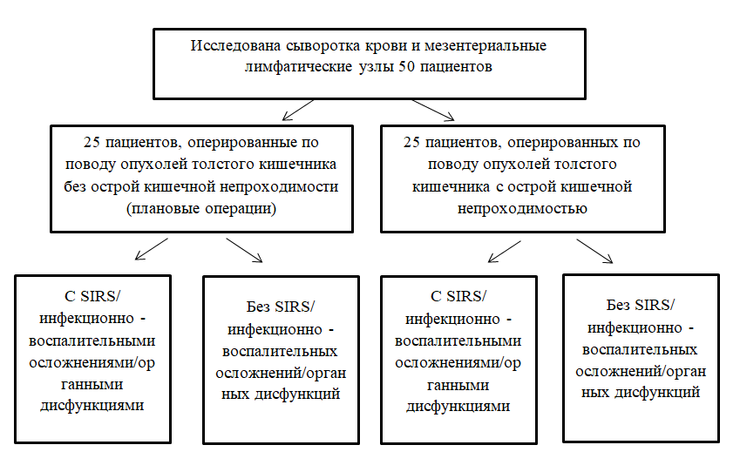

Рисунок 1 – Дизайн исследования

Критерии включения: пациенты, которым проводится плановое оперативное вмешательство по поводу опухоли толстого кишечника, пациенты с обтурационной ОКН опухолевого генеза старше 18 лет.

Критерии исключения: возраст младше 18 лет, беременные, пациенты с паралитической ОКН или ОКН неопухолевого генеза, пациенты с ВИЧ-инфекцией, циррозом печени, а также при наличии у пациента инфекционного процесса, обусловленного другой патологией.

В качестве клинико-лабораторных показателей у пациентов оценены – послеоперационные инфекционно-воспалительные осложнения (клиническая составляющая), а также такие лабораторные показатели, необходимые для постановки SIRS, оценки органных дисфункций по шкале SOFA [40] (таблица 1).

SIRS выставлялась случае наличия как минимум двух следующих критериев:

- температура тела ≥ 38 °C (фебрильная температура) или ≤ 36 °C (гипотермия),

- частота сердечных сокращений ≥ 90/мин (тахикардия),

- тахипноэ: частота дыхания ≥ 20/мин,

- лейкоцитоз (≥ 12000/μl) или лейкопения (≤ 4000/μl) или смещение лейкоцитарной формулы влево.

Таблица 1 - Оценка органных дисфункций по шкале SOFA

|  |  |  |  |  |  |
| --- | --- | --- | --- | --- | --- |
| Количество баллов | 0 | 1 | 2 | 3 | 4 |
| Дыхание,  PaO2/FiO2, мм.рт.ст. | > 400 | <400 | <300 | <200 с респираторной поддержкой | <100 с респираторной поддержкой |
| Коагуляция, тромбоциты, х109/л | >150 | <150 | <100 | <50 | <20 |
| Печень, билирубин, мкмоль/л | <20 | 20-32 | 33-101 | 102-204 | > 204 |
| Сердечно-сосудистая система, гипотензия | Среднее АД >70 мм.рт.ст. | Среднее АД <70 мм.рт.ст | Допамин ≤5 мкг/кг/мин или добутамин (любая доза) | Допамин >5, или адреналин ≤0,1, или норадреналин ≤0,1 мкг/кг/мин | Допамин >15, или адреналин >0,1, или норадреналин >0,1 мкг/кг/мин |
| ЦНС, шкала комы Глазго (баллы) | 15 | 13-14 | 10-12 | 6-9 | <6 |
| Почки, креатинин, мкмоль/л или оценка диуреза | < 110 | 110-170 | 171-299 | 300-440 или диурез менее 500 мл/сут | >440 или диурез менее 200 мл/сут |

Данное исследование одобрено Комитетом по биоэтике НАО «МУК» (протокол №16 от 19.06.2020 г.) и соответствует руководящим принципами Хельсинкской декларации. Перед взятием биологического материала всем пациентам исследования были разъяснены цели исследования, после чего пациенты подписывали информированное согласие на участие в исследовании.

**2.2 Методы исследования**

Забор, транспортировка и хранение венозной крови для проведения иммуноферментного анализа проводился по разработанному СОП «Забор, транспортировка и хранение венозной крови для исследования LBP и sCD14-ST методом ИФА» (Приложение Г).

Для проведения ИФА необходима сыворотка крови, поэтому исследуемый биологический материал (венозную кровь) центрифугировали в течение 20 минут при 1000 g и убеждались, что гель полностью разделяет сыворотку от сгустка, формируя плотный барьер (рисунок 2).

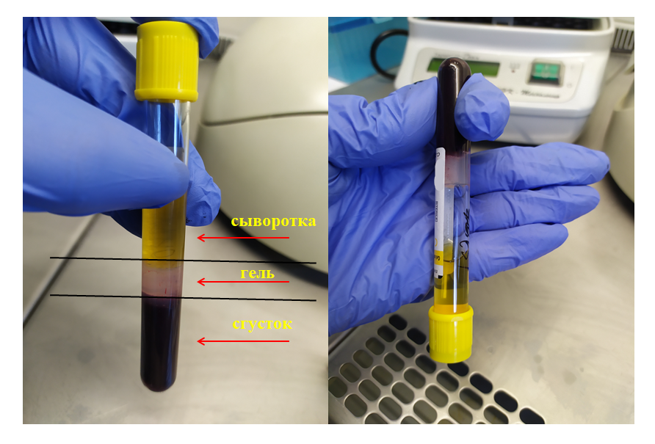

Рисунок 2 - Отцентрифугированный вакутейнер с биоматериалом для ИФА

Нами исследованы следующие бтомаркеры бактериальной транслокации: липополисахарид-связывающего белка (LPS-binding protein или LBP) и пресепсина (sCD14), для обнаружения которых использованы следующие коммерческие наборы для человеческой крови с минкропланшетами:

- ELISA Kit for Presepsin (sCD14-ST, Human),

- ELISA Kit for Lipopolysaccharide Binding Protein (LBP, Human).

Методика определения маркеров в сыворотке крови проводилась согласно инструкции производителя:

- во время оттаивания замороженных образцов сыворотки до комнатной температуры, готовили в микроцентрифужных пробирках в зависимости от концентрации (от 0 до 200 нг/мл) восемь разведений контрольного стандарта (прилагается в наборе) для калибровки результатов,

- только для определения уровней LBP сыворотку образцов разбавляли в 500 раз (10 мкл сыворотки и 490 мкл раствора PBS),

- перед работой с микропланшетом заполняли протокол, где распределяли каждый образец и стандарты по лункам, чтобы не перепутать результаты образцов,

- в лунки микропланшета, покрытые биотинилированными антителами, специфичными к исследуемым маркерам, помещали по 100 мкл образцов изучаемой сыворотки и в отдельные лунки по 100 мкл полученных разбавлений стандарта. Далее инкубировали 1 час при 370С,

- затем удаляли всю жидкость без промывания, добавляли 100 мкл Detection reagent A (авидин, конъюгированный с пероксидазой хрена) и инкубировали 1 час при 370С,

- после чего в ИФА-роботизированной системе Evolis от BioRad (рисунок 3) проводили трехкратную промывку лунок, далее добавляли 100 мкл Detection reagent B и инкубировали 30 мин при 370С,

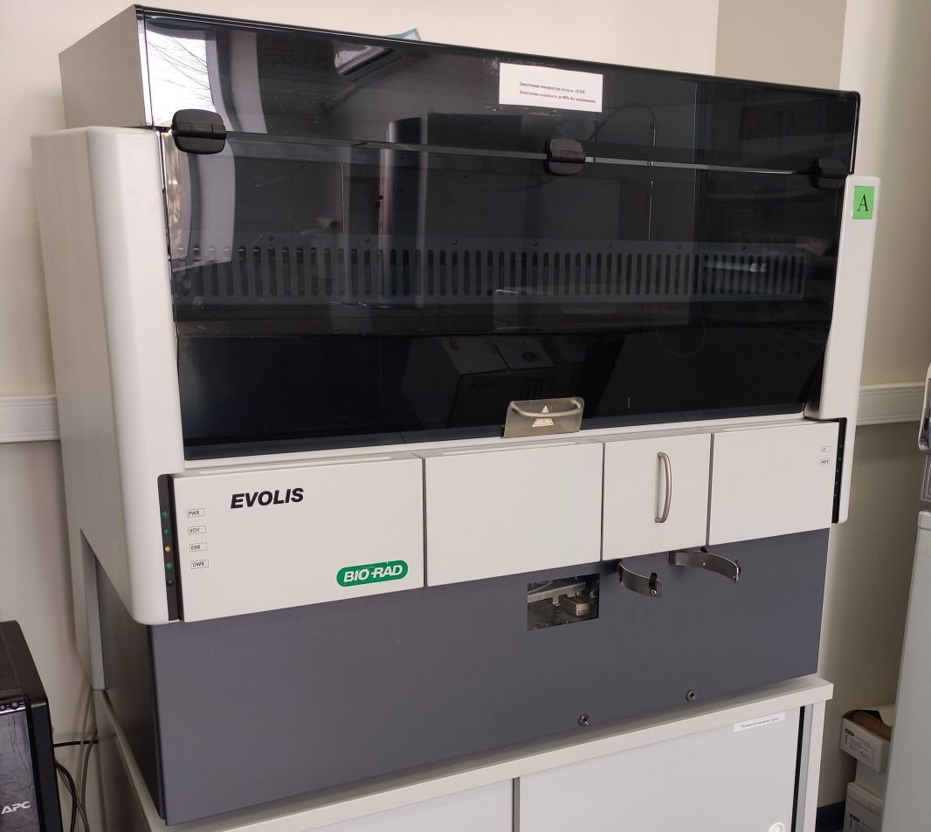

Рисунок 3 - ИФА-роботизированная система Evolis от BioRad

- после инкубации лунки снова промывали в системе Evolis (пятикратно) и добавляли 90 мкл раствора субстрата TMB (Substrate solution) и инкубировали 10-20 мин при 370С, при этом только те лунки, которые содержат исследуемые маркеры, изменяли цвет в зависимости от концентрации маркера в сыворотке,

- после инкубации добавляли 50 мкл Stop Solution и изменившие свой цвет лунки, вновь меняли его на желтый (рисунок 4),

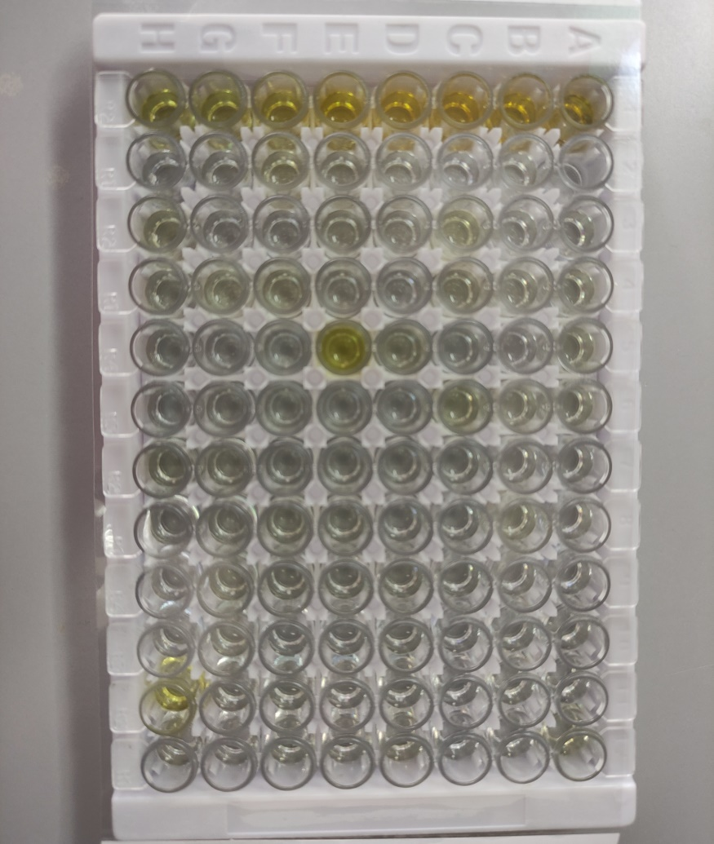

Рисунок 4 - Микропланшет для ИФА. Лунки, которые содержат исследуемые маркеры, изменяли цвет на желтый в зависимости от концентрации маркера в сыворотке

- данные изменения цвета измеряли в системе Evolis спектрофотометрически при длине волны 450 нм ± 10 нм, где концентрация маркеров в исследуемых образцах определялась путем сравнения оптической плотности образцов со стандартными калибровочными образцами.

Оценка результата проводится по истечении времени исследования, указанного в протоколах проведения анализа, с сохранением в виде файлов в памяти сервера роботизированной системы.

Забор, транспортировка и хранение мезентериальных лимфатических узлов (рисунок 5) для проведения молекулярно-генетического анализа проводился по разработанному СОП «Забор, транспортировка и хранение мезентериальных лимфатических узлов для исследования 16sRNA методом ПЦР» (Приложение Г).

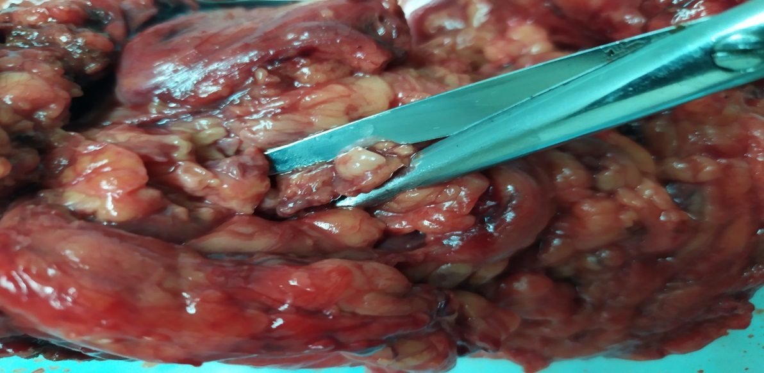

Рисунок 5 - Забор мезентериального лимфоузла

Молекулярно-генетическая детекция микроорганизмов в лимфатических узлах пациентов проводилась с помощью ПЦР в режиме реального времени на амплификаторе BIO-RAD CFX96 (рисунок 6).

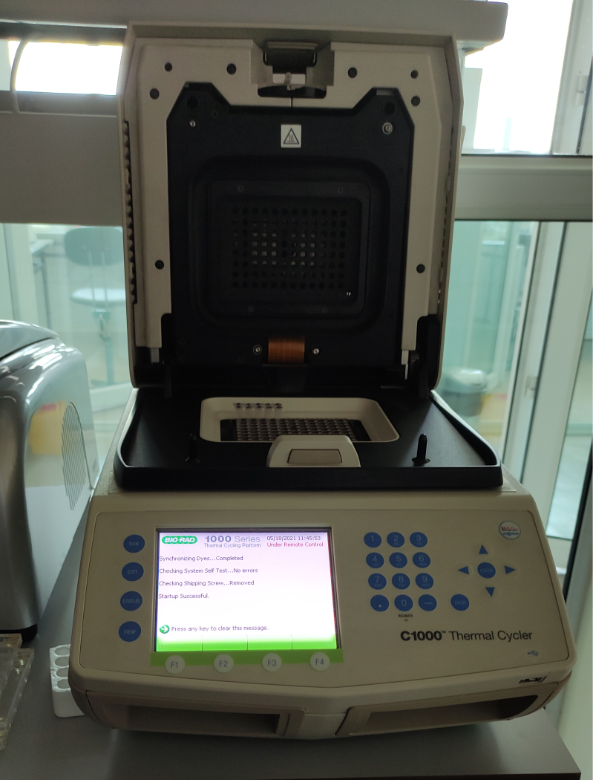

Рисунок 6 - Амплификатор BIO-RAD CFX96

Для выделения ДНК из образцов МЛУ использовали набор для экстракции ДНК «GeneJET Genomic DNA Purification Kit». Для имитации транслокации микроорганизмов в МЛУ, к полученным образцам лимфатических узлов (до 20 мг) добавлялась взвесь лабораторного авирулентного штамма *Escherichia coli GFP* 6 серотипа биотипа 1 (ATCC® 25922GFP™) с показателями КОЕ от 108 до 102.

На данном этапе образцы МЛУ (до 20 мг) с добавленной взвесью бактерий с КОЕ от 108 до 102, а также МЛУ без добавления батериальной взвеси, гомогенизировали для уменьшения времени лизиса и помещали в микроцентрифужные пробирки с добавлением 180 мкл Digestion Solution и 20 мкл раствора Протеиназы К, тщательно встряхивая на вортексе.После инкубировали при 56°C пока ткани полностью не лизируются (в среднем занимает до 3-4-х часов), переодически встряхивая на вортексе.

С целью разрушения РНК было добавлено 20 мкл раствора РНКазы A с дальнейшим инкубированием в течение 10 минут при комнатной температуре.

К полученной смеси добавлялось 200 мкл лизирующего раствора и 400 мкл 50% этанола. После каждого этапа образец тщательно перемешивался на вортексе. Приготовленную смесь переносили в специальные спин-колонки с пробиркой для сбора и центрифугировали в течение 1 мин при 6000 х g. После каждого центрифугирования спин-колонку помещали в новую пробирку для сбора. Далее образцы подвергались отмывке 500 мкл промывочного буфера I и 500 мкл промывочного буфера II с центрифугированием после добавления каждого. Перед добавлением 200 мкл буфера для элюции спин-колонку помещали в стерильную микроцентрифужную пробирку с дальнейшим инкубированием в течение 2 мин при комнатной температуре и центрифугированием в течение 1 мин при 8000 х g.

Полученную ДНК сразу использовали для real-time ПЦР.

На следующем этапе для амплификации с выделенной ДНК готовилась реакционная смесь (количество и наименование компонентов указаны в таблице 2).

Таблица 2 - Компоненты реакционной смеси для этапа амплификации

|  |  |
| --- | --- |
| Компонент | Необходимый объём |
| Безнуклеазная вода | 4 мкл |
| Master Mix Maxima SYBR Green | 10 мкл |
| Праймер U16SRT-F  FACTCCTACGGGAGGCAGCAGT | 1 мкл |
| Праймер U16SRT-R  TATTACCGCGGCTGCTGGC | 1 мкл |
| Тестируемый образец ДНК | 4 мкл |

В качестве отрицательного контроля использовали пробу, без содержания в ней бактериальной ДНК. В качестве положительного контроля использовали пробу с ДНК лабораторного авирулентного штамма *Escherichia coli GFP* 6 серотипа биотипа 1 (ATCC® 25922GFP™).

Далее микроцентрифужные пробирки загружали в планшет амплификатора BIO-RAD CFX96. Амплификация проводилась при следующих параметрах: денатурация при 95С° 10 минут; «отжиг» и элонгация – 40 циклов при 95 С° по 15 секунд и при 62 С° - 60 секунд. Детекция результатов проводилась по величине порогового цикла кривой амплификации.

Обработка полученных результатов статистическими методами проводитлась программой STATISTICA v8.0. (StatSoft) с расчетом для каждого показателя биомаркеров среднего значения (М), стандартного отклонения (SD) и межквартильным размахом (IQR). Проверка статистических гипотез для зависимых групп (между значениями маркеров до операции и после нее на 3-е сутки в каждой из групп) проводилась с помощью непараметрического Т-критерия Уилкоксона. Для 2-х независимых групп проверка статистических гипотез осуществлялась с помощью непараметрического U-критерия Манна – Уитни. Для выявления корреляционной взаимосвязи рассчитан коэффициент корреляции Спирмена. При этом α=0,05, 1-β=80%. Статистически значимыми считались результаты при р<0,05.

**3 Результаты собственных исследований**

**3.1 Характеристика исследуемых пациентов**

50 пациентов, оперированных по поводу колоректального рака (21 мужчин и 29 женщина в возрасте 38–89 лет) приняли участие в исследовании. Средний возраст составил 65,7 ± 12,4 года (IQR 60-75 лет). Все характеристики пациентов представлены в таблице 3.

Таблица 3 – Базовые характеристики исследуемых пациентов

|  |  |
| --- | --- |
| Характеристика | Количество (n, %) |
| Возраст | 65,7±12,4 года (IQR 60-75 лет) |
| Пол | |
| Мужской | 21 (42%) |
| Женский | 29 (58%) |
| Стадия опухолевого процесса | |
| I | 7 (14%) |
| II | 23 (46%) |
| III | 12 (24%) |
| IV | 8 (16%) |
| Локализация опухоли |  |
| Прямая кишка | 7 (14%) |
| Ректо-сигмоидный отдел | 4 (8%) |
| Сигмовидная кишка | 20 (40%) |
| Ободочная кишка | 14 (28%) |
| Слепая кишка | 5 (10%) |
| SIRS | |
| Отсутствие | 13 (52%) без ОКН и 17 (68%) с ОКН |
| Наличие | 12 (48%) без ОКН и 8 (32%) с ОКН |
| Осложнения | |
| Отсутствие | 18 (72%) без ОКН и 17 (68%) с ОКН |
| Наличие | 7 (28%) без ОКН и 8 (32%) с ОКН |
| Нагноение раны | 1 |
| Несостоятельность анастомоза | 8 |
| Абсцессы брюшной полости | 6 |
| Перитонит | 6 |
| Сепсис | 5 |

Наиболее частым послеоперационным осложнением была несостоятельность анастомоза (8 пациентов, 16%). У 5 пациентов было сочетание нескольких осложнений, в основном несостоятельность анастомоза и абсцессы брюшной полости. Только у 4 больных развился сепсис (8%) – у троих в группе с ОКН и у двоих в группе без ОКН. Разницы между частотой осложнений у пациентов с ОКН и без нее не выявлено (32% и 28% соответственно).

**3.2 Результаты иммунологического исследования биомаркеров**

Исследование маркеров проводилось с помощью ИФА с использованием специальных коммерческих наборов для человеческой крови. Сравнение уровня биомаркеров в экспериментальных и контрольной группах представлено в таблице 4.

Таблица 4– Сравнение уровня биомаркеров бактериальной транслокации у пациентов, оперированных по поводу колоректального рака с и без острой кишечной непроходимости

|  |  |  |  |  |  |
| --- | --- | --- | --- | --- | --- |
| Маркеры | Показатели | Группы | | | |
| Оперированные по поводу колоректального рака с ОКН | | Оперированные по поводу колоректального рака без ОКН | |
| За час до операции | Через 72 часа после операции | За час до операции | Через 72 часа после операции |
| LBP нг/мл | N | 25 | | 25 | |
| M | 963,8 | 808,8 | 879,8 | 766,5 |
| SD | 195,2 | 208,4 | 221,8 | 159,4 |
| IQR | 810,7-1044,1 | 644,9-1031,8 | 749,3-1028,8 | 669,5-847,6 |
| sCD-14 пг/мл | N | 25 | | 25 | |
| M | 322,9 | 373,4 | 236,0 | 238,6 |
| SD | 123,9 | 151,7 | 71,6 | 97,0 |
| IQR | 194,4-393,3 | 229,8-499,4 | 198,9-265,2 | 167,9-269,6 |

В обеих группах средний уровень LBP в динамике статистически значимо снижался через 72 час после операции (р = 0,004 в группе без ОКН и p = 0,023 с ОКН). Статистических различий между уровнями LBP до операции и после нее между двумя исследуемыми группами не было обнаружено (p = 0,122). Снижение уровня LBP более чем на 280 нг / мл увеличивает вероятность развития SIRS (OR 6,6, 95% CI: 1,1-40,9). У пациентов с ОКН при развитии SIRS значение LBP снижалось значительно больше, чем у пациентов без SIRS (p = 0,046). Статистических различий между изменением в динамике уровня LBP в зависимости от наличия послеоперационных осложнений не выявлено (p = 0,532). Было обнаружено, что снижение уровня LBP более чем на 280 нг / мл увеличивает вероятность осложнений у оперированных пациентов с CRC (OR 12,0, 95% CI: 1,8-80,4).

Можно предположить, что снижение уровня LBP в динамике может быть связано с нормализацией внутрибрюшного давления, устранением непроходимости и удалением самой опухоли, в совокупности вызвавшей БТ. Одно исследование показало, что наличие низкого уровня эндотоксина (ЛПС) у пациентов с хроническим заболеванием способствует постоянному состоянию слабого воспаления, которое препятствует нормальному процессу заживления [40], что может объяснить высокую частоту послеоперационных осложнений у данных пациентов. Также снижение уровня LBP у оперированных пациентов с КРР возможно из-за иммунодефицита и неспособности адекватного иммунного ответа на инфекционные стимулы, что может привести к плохому прогнозу (SIRS и инфекционно-воспалительные осложнения).

Средний уровень sCD-14 был значительно выше у пациентов с ОКН как до, так и после оперативного вмешательства (p = 0,038 и p = 0,007). Также выявлено, что средний уровень sCD14 перед операцией выше 330 пг / мл увеличивает вероятность развития SIRS и осложнений у данных пациентов (OR 7,0, 95% CI: 1,3-36,7 и OR 5,5, 95% CI: 1,1–28,2 соответственно). Дифференциация пациентов с органной дисфункцией или без нее в зависимости от шкалы SOFA показала статистическую разницу в уровне sCD-14 через 72 часа после операции (p = 0,049). В общей когорте у пациентов без органной дисфункции (оценка SOFA = 0) значение sCD-14 составляло 260,6 ± 100,3 пг/мл (IQR 194,4-298,3) до операции и 271,5 ± 118,5 пг/мл (IQR 176,8-360,1) после нее. У пациентов с органной дисфункцией 343,6 ± 108,7 пг/мл (IQR 269,6-417,6) и 447,5 ± 189,1 пг/мл (IQR 298,3-596,6) соответственно.

Разницы в уровне sCD14 и LBP до операции и на третьи сутки после нее в зависимости от стадии опухолевого процесса выявлено не было ( р=0,23, р=0,52, р=0,49 и р=0,75, соответственно).

Можно предположить, что наличие ОКН при поступлении усугубляет нарушения проницаемости стенки кишечника и вызывает проникновение бактерий и их эндотоксинов в системный кровоток, усиливая иммунный ответ и вызывая SIRS и последующие инфекционно-воспалительные осложнения.

**3.3 Результаты молекулярно-генетического исследования**

Для калибровки и имитации транслокации микроорганизмов в МЛУ, к полученным образцам лимфатических узлов (до 20 мг) добавлялась взвесь лабораторного авирулентного штамма Escherichia coli GFP 6 серотипа биотипа 1 (ATCC® 25922GFP™) с показателями КОЕ от 108 до 102.

После этапов экстракции ДНК и амплификации детекция результатов проводилась по величине порогового цикла кривой амплификации (рисунки 7 и 8). Повышение уровня флюоресценции наблюдалась на 17-28 циклах для КОЕ 108-102 соответственно. Кривые амплификации положительного контроля и образцов МЛУ отличаются, что связано с присутствием ингибирующих амплификацию ДНК элементов, в отличие от чистой культуры, разведенной в физиологическом растворе.

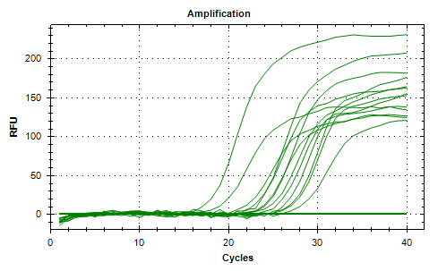

Рисунок 7 - Графики амплификации тестируемых образцов

С целью определения накопления специфического продукта и дополнительного изучения ампликонов были построены кривые плавления ("melt curve") при ступенчатом изменении температуры.

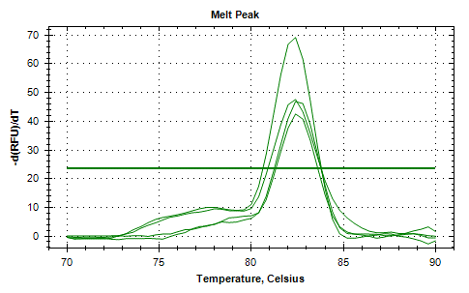

Рисунок 8 - Кривые плавления в тестируемых образцах

Согласно анализу "melt curve", температура плавления составила 82 С° для всех ампликонов, что характеризует накопление специфического продукта. Высота кривых плавления соответствовала концентрации микроорганизмов в образцах и увеличиваясь прямо пропорционально.

В предлагаемом эксперименте показано, что метод real-time ПЦР может применяться для детекции микроорганизмов в МЛУ. Согласно полученным данным уровень КОЕ/мл в МЛУ при бактериальной транслокации не превышает 102.

Положительный результат ПЦР был получен в группе с острой кишечной непроходимостью в 11 из 25 образцов (44%). В группе пациентов, оперированных по поводу опухолей толстого кишечника без острой кишечной непроходимости, во всех 25 образцах был получен отрицательный результат, что явилось статистически значимой разницей в группах (точный критерий Фишера р= 0,00012). Что говорит о том, что при ОКН опухолевого генеза БТ в мезентериальные лимфатические узлы более вероятна, чем при колоректальном раке без ОКН.

**3.4 Взаимосвязь между прямыми и непрямыми маркерами бактериальной транслокации**

Для выявления корреляционной взаимосвязи между sCD14, LBP и 16s rRNA был рассчитан коэффициент корреляции Спирмена. При этом обнаружена только слабая положительная корреляция между уровнями LBP до операции и уровнями sCD14-ST на 3-й день после операции (p = 0,0284; r = 0,343). Корреляционной взаимосвязи между 16s rRNA в мезентериальных лимфатических узлах и маркерами бактериальной траслокации в сыворотке, LBP и sCD14 крови не было выявлено (p = 0,268 и р=0,144 соответственно).

**ЗАКЛЮЧЕНИЕ**

В рамках выполнения данного исследования были:

- разработаны стандартные процедуры по забору, транспортировке и хранению исследуемого биологического материала для иммунологического и молекурно-генетического исследований,

- разработана и апробирована методика молекулярно-генетического исследования мезентериальных лимфатических узлов, что позволяет использовать данную методику как прямой метод детекции бактериальной транслокации,

- проведен иммунологический анализ биомаркеров бактериальной транслокации (LBP, sCD14) в сыворотке крови у пациентов, оперированных по поводу колоректального рака с и без острой кишечной непроходимости.

На основании проведенных исследований установлено, что уровень sCD14-ST у оперированных пациентов с острой кишечной непроходимостью был намного выше, чем у пациентов, оперированных по поводу опухолей толстого кишечника без острой кишечной непроходимости. Также уровень LBP у оперированных пациентов в обоих группах имеет тенденцию к снижению на 3-й день после операции. Разницы в уровне sCD14 и LBP до операции и на третьи сутки после нее в зависимости от стадии опухолевого процесса выявлено не было (р=0,23, р=0,52, р=0,49 и р=0,75, соответственно). Более высокие предоперационные уровни sCD14-ST увеличивают вероятность послеоперационных осложнений, системной воспалительной реакции и дисфункции органов, что делает его возможным вариантом в качестве диагностического биомаркера. Более сильное снижение уровня LBP увеличивает вероятность развития системной воспалительной реакции и послеоперационных инфекционно-воспалительных осложнений.

Проведена молекулярно-генетическая детекция бактериальной ДНК в мезентериальных лимфатических узлах с использованием технологии real-time ПЦР. Разработанный метод позволяет определить микробную ДНК в МЛУ качественным способом в широком диапазоне ее концентраций. Установлено, что предлагаемый метод обладает чувствительностью при количестве КОЕ бактерий до 102. Выявлена только слабая положительная корреляция между уровнями LBP до операции и уровнями sCD14-ST на 3-й день после операции (p = 0,0284; r = 0,343). Корреляционной взаимосвязи между 16s rRNA в мезентериальных лимфатических узлах и маркерами бактериальной траслокации в сыворотке, LBP и sCD14 крови не было выявлено (p = 0,268 и р=0,144 соответственно).

**СПИСОК ИСПОЛЬЗОВАННЫХ ИСТОЧНИКОВ**

1 Gore R.M., Silvers R.I., Thakrar K.H. et al. Bowel obstruction // Radiologic Clinics of North America. – 2015. - V. 53(6). - P.1225–1240.

2 Taylor M.R., Lalani N. Adult small bowel obstruction // Academic Emergency Medicine. -2013. – V. 20.- P.528–544.

3 Roses R.E., Folkert I.W., Krouse R. S. Malignant Bowel Obstruction // Surgical Oncology Clinics of North America. - 2018. – V. 27(4). - P. 705-715.

4 Shwaartz, C., Fields, A.C., Prigoff, J.G., Aalberg, J.J., Divino, C.M. Should patients with obstructing colorectal cancer have proximal diversion? // The American Journal of Surgery. - 2017. – V. 213(4). - P. 742–747.

5 Chiu H.-C., Lin Y.-C., Hsieh H.-M., Chen H.-P., Wang H.-L., Wang J.-Y. The impact of complications on prolonged length of hospital stay after resection in colorectal cancer: A retrospective study of Taiwanese patients // Journal of International Medical Research. – 2017. – V. 45(2). - P.691–705.

6 Simillis C., Kalakouti E., Afxentiou T., Kontovounisios C., Smith J.J., Cunningham D., Adamina M., Tekkis P.P. Primary Tumor Resection in Patients with Incurable Localized or Metastatic Colorectal Cancer: A Systematic Review and Meta-analysis // World Journal of Surgery. – 2019 Jul. – V. 43(7). - P.1829-1840.

7 Wancata L. M., Abdelsatta, Z. M., Suwanabol P. A., Campbell D. A., & Hendren S. Outcomes After Surgery for Benign and Malignant Small Bowel Obstruction // Journal of Gastrointestinal Surgery. – 2016. – V. 21(2). - P. 363–371.

8 Stubljar D., Skvarc М. Effective Strategies for Diagnosis of Systemic Inflammatory Response Syndrome (SIRS) due to Bacterial Infection in Surgical Patients // Infection Disorder Drug Targets. – 2015. – V. 15(1). - P.53- 56.

9 Flexner S. Peritonitis caused by the invasion of the micrococcus Lanceolatus from the intestine // Johns Hopkins Hospital bulletin. – 1995. – V. 6. - P.64-67.

10 Levy M., Kolodziejczyk A.A., Thaiss C.A., Elinav E. Dysbiosis and the immune system // Nature Reviews Immunology. - 2017. – V. 17. - P.219-232.

11 Piton G., Capellier G. Biomarkers of gut barrier failure in the ICU. // Current Opinion in Critical Care. - 2016 Apr. – V. 22(2). - P.152-160.

12 Tsujimoto H., Ono S., & Mochizuki H. Role of Translocation of Pathogen-Associated Molecular Patterns in Sepsis // Digestive Surgery. – 2009. – V. 26(2). - P.100–109.

13 MacFie J., Reddy B.S., Gatt M. et al: Bacterial translocation studied in 927 patients over 13 years // British Journal of Surgery. – 2006. – V. 93. - P.87–93.

14 Fang L., Xu Z., Wang G. S., Ji F., Mei C., Liu J., Wu G. Directed evolution of an LBP/ CD14 inhibitory peptide and its anti-endotoxin activity // PLoS One. – 2014. – V .9(7). e101406. – URL: <https://www.ncbi.nlm.nih.gov/pmc/articles/PMC4098906/> (дата обращения 10.09.2021).

15 Stehle J.R., Leng X., Kitzman D.W., Nicklas B.J., Kritchevsky S.B., High K.P. Lipopolysaccharide-Binding Protein, a Surrogate Marker of Microbial Translocation, Is Associated With Physical Function in Healthy Older Adults // The Journals of Gerontology Series A: Biological Sciences and Medical Sciences. - 2012. – V. 67(11). - P.1212–1218.

16 Kell D.B., Pretorius E. On the translocation of bacteria and their lipopolysaccharides between blood and peripheral locations in chronic, inflammatory diseases: the central roles of LPS and LPS-induced cell death // Integrative Biology. – 2015. – V. 7(11). -P.1339–1377.

17 Mierzchala M., Krzystek-Korpacka M., Gamian A., Durek G. Quantitative indices of dynamics in concentrations of lipopolysaccharide-binding protein (LBP) as prognostic factors in severe sepsis/septic shock patients — Comparison with CRP and procalcitonin // Clinical Biochemistry. -2011. – V. 44(5-6).- P.357–363.

18 Mussap M., Noto A., Fravega M., Fanos V. Soluble CD14 subtype presepsin (sCD14-ST) and lipopolysaccharide binding protein (LBP) in neonatal sepsis: new clinical and analytical perspectives for two old biomarkers // The Journal of Maternal-Fetal & Neonatal Medicine. -2011. – V. 24(2). - P.12–14.

19 van Maldeghem I., Charlotte M., Douwe H. Visser Nusman. Soluble CD14 subtype (sCD14-ST) as biomarker in neonatal early-onset sepsis and late-onset sepsis: a systematic review and meta-analysis // BMC Immunology. - 2019. – V. 20(17). URL: <https://www.ncbi.nlm.nih.gov/pmc/articles/PMC6547508/> (дата обращения – 10.09.2021).

20 Hosomi S., Yamagami H., Itani S, Yukawa T., Otani K., Nagami Y. et al. Sepsis Markers Soluble IL-2 Receptor and Soluble CD14 Subtype as Potential Biomarkers for Complete Mucosal Healing in Patients With Inflammatory Bowel Disease // Journal of Crohn's and Colitis. - 2018 Jan. – V. 5:12(1). - P.87-95.

21 Masson S., Caironi P., Fanizza C., Thomae R., Bernasconi R. et al. Circulating presepsin (soluble CD14 subtype) as a marker of host response in patients with severe sepsis or septic shock: data from the multicenter, randomized ALBIOS trial // Intensive Care Medicine. - 2015 Jan. – V. 41(1). - P.12-20.

22 Endo S., Suzuki Y., Takahashi G., Shozushima T., Ishikura H., Murai A., Okamura, Y. Presepsin as a powerful monitoring tool for the prognosis and treatment of sepsis: A multicenter prospective study // Journal of Infection and Chemotherapy. – 2014. - V. 20(1). -P.30–34.

23 «AVMA Guidelines for the Euthanasia of Animals: 2013 Edition» by the American Veterinary Medical Association. 102P.

24 Ojima M., Motooka D., Shimizu K., Gotoh K., Shintani A., Yoshiya K. et al. Metagenomic analysis reveals dynamic changes of whole gut microbiota in the acute phase of intensive care unit patients // Digestive Diseases and Sciences. – 2016. – V. 61. - P. 1628–34.

25 Lankelma J.M., van Vught L.A., Belzer C., Schultz M.J., van der Poll T. et al. Critically ill patients demonstrate large interpersonal variation in intestinal microbiota dysregulation: a pilot study // Intensive Care Medicine. – 2017. – V. 43. - P.59–68.

26 Freedberg D.E., Zhou M.J., Cohen M.E., Annavajhala M.K., Khan S., Moscoso D.I. et al. Pathogen colonization of the gastrointestinal microbiome at intensive care unit admission and risk for subsequent death or infection // Intensive Care Medicine. – 2018. - V. 44. - P.1203–11.

27 Van Praagh J.B., de Go_au M.C., Bakker I.S. et al. Mucus microbiome of anastomotic tissue during surgery has predictive value for colorectal anastomotic leakage // Annals of Surgery – 2019. – V. 269. - P. 911–916.

28 Klingensmith N.J., Coopersmith C.M. The gut as the motor of multiple organ dysfunction in critical illness // Criticsl Care Clinics. – 2016. – V.32. - P.03–212.

29 Haak B.W., Wiersinga W.J. The role of the gut microbiota in sepsis // Lancet Gastroenterology Hepatology. - 2017. – V. 2. - P.135–143.

30 Ding J.W., Andersson R., Soltesz V., Wille´n R., Bengmark S. Obstructive jaundice impairs reticuloendothelial function and promotes bacterial translocation in the rat // Journal of Surgical Research. – 1994. – V. 57(2). - P.238–245.

31 Reynolds J.V., Murchan P., Redmond H.P., et al. Failure of macrophage activation in experimental obstructive jaundice: association with bacterial translocation // British Journal of Surgery. – 1995. – V. 82(4). - P. 534–538.

32 Assimakopoulos S.F., Vagianos C.E., Patsoukis N., Georgiou C., Nikkolopoulou V., Scopa C.D. Evidence for intestinal oxidative stress in obstructive jaundice-induced gut barrier dysfunction in rats // Acta Physiologica Scandinavica. - 2004. – V. 180. - P.177-85.

33 Levy M., Kolodziejczyk A.A., Thaiss C.A., Elinav E. Dysbiosis and the immune system. Nature Reviews Immunology. – 2017. – V. 17. - P.219-32.

34 van der Poll T., van de Veerdonk F.L., Scicluna B.P., Netea M.G. The immunopathology of sepsis and potential therapeutic targets // Nature Reviews Immunology. – 2017. – V. 17. - P.407–420.

35 Schietroma M., Pessia B., Colozzi S. et al. Septic complications after resection for middle or low rectal cancer: role of gut barrier function and inflammatory serum markers // Digestive Surgery- 2017. – V. 34(6). - P. 507–517.

36 Takesue Y., Kakehashi M., Ohge H., et al. Bacterial translocation: not a clinically relevant phenomenon in colorectal cancer // World Journal of Surgery. – 2005. – V. 29(2). - P.198–202.

37 Assimakopoulos S. F., Triantos C., Thomopoulos K., Fligou F., Maroulis I., Marangos M., & Gogos C. A. Gut-origin sepsis in the critically ill patient: pathophysiology and treatment // Infection. - 2018. – V. 46(6). – P.751-760.

38 Ames N. J., Ranucci A., Moriyama B., & Wallen, G. R. The Human Microbiome and Understanding the 16S rRNA Gene in Translational Nursing Science // Nursing Research. - 2017. - V. 66(2). - P. 184–197.

39 Schoeffel U., K. Pelz, R. U. Häring, R. Amberg, R. Schandl, R. Urbaschek. Inflammatory consequences of the translocation of bacteria and endotoxin to mesenteric lymph nodes // The American Journal of Surgery.- 2000. – V. 180 (Issue 1). - P. 65-72.

40 Vincent, J.-L., Moreno, R., Takala, J., Willatts, S., De Mendonça, A., Bruining, H., Thijs, L. G. The SOFA (Sepsis-related Organ Failure Assessment) score to describe organ dysfunction/failure //Intensive Care Medicine. – 1996. – V. 22(7). - P.707–710.

**ПРИЛОЖЕНИЕ А**

**Календарный план работ**

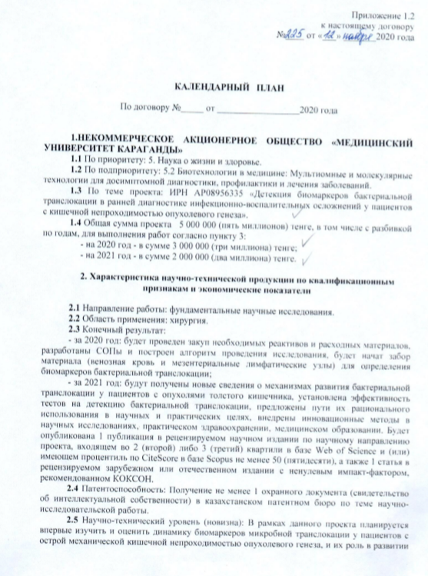

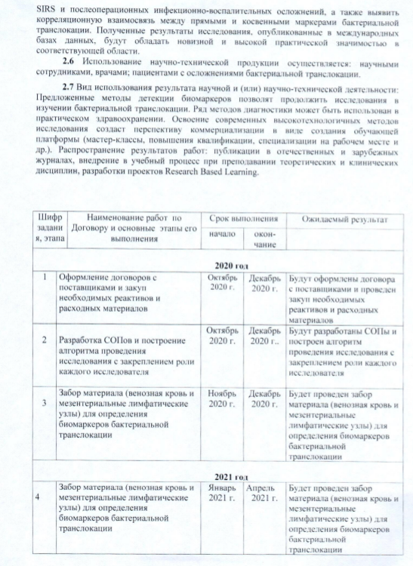

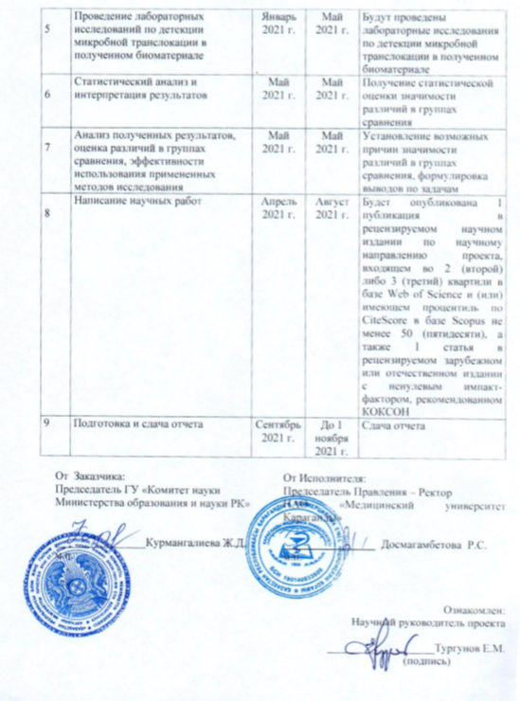

**ПРИЛОЖЕНИЕ Б**

**Акт внедрения**

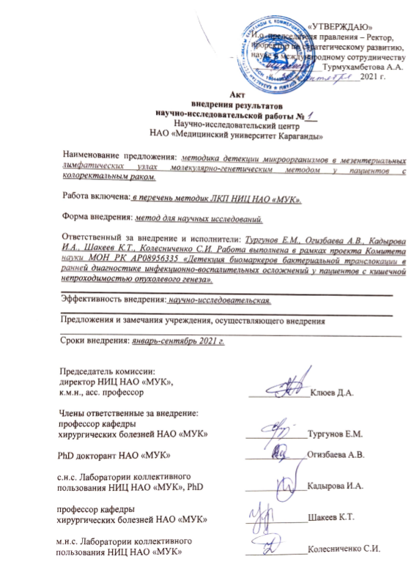

**ПРИЛОЖЕНИЕ В**

**Список опубликованных работ**

1. Alina Ogizbayeva, Yermek Turgunov Bacterial translocation in colorectal cancer patients//J. CLIN. MED. KAZ. - Volume 18. – Issue. – 3. - Р. 8-13. <https://doi.org/10.23950/jcmk/10926> (рекмендован ККСОН).
2. Yermek Turgunov, Alina Ogizbayeva, Lyudmila Akhmaltdinova, Kayrat Shakeyev. Lipopolysaccharide-binding protein as a risk factor for development of infectious and inflammatory postsurgical complications in colorectal cancer patients // Contemp oncol (Pozn). – 2021. – V. 25 (3). – P. 198-203. DOI: <https://doi.org/10.5114/wo.2021.110051> (Scopus - Q2, 54%).
3. Огизбаева А.В., Кадырова И.А., Тургунов Е.М., Шакеев К.Т., Колесниченко С.И., Савазова К.С. Детекция микроорганизмов в мезентериальных лимфатических узлах молекулярно-генетическим методом у пациентов с колоректальным раком (произведение науки). Свидетельство о внесение сведений в государственный реестр прав на объекты, охраняемые авторским правом No 19250 от «8» июля 2021 года.

**ПРИЛОЖЕНИЕ Г**

**Стандартные операционные процедуры**

